

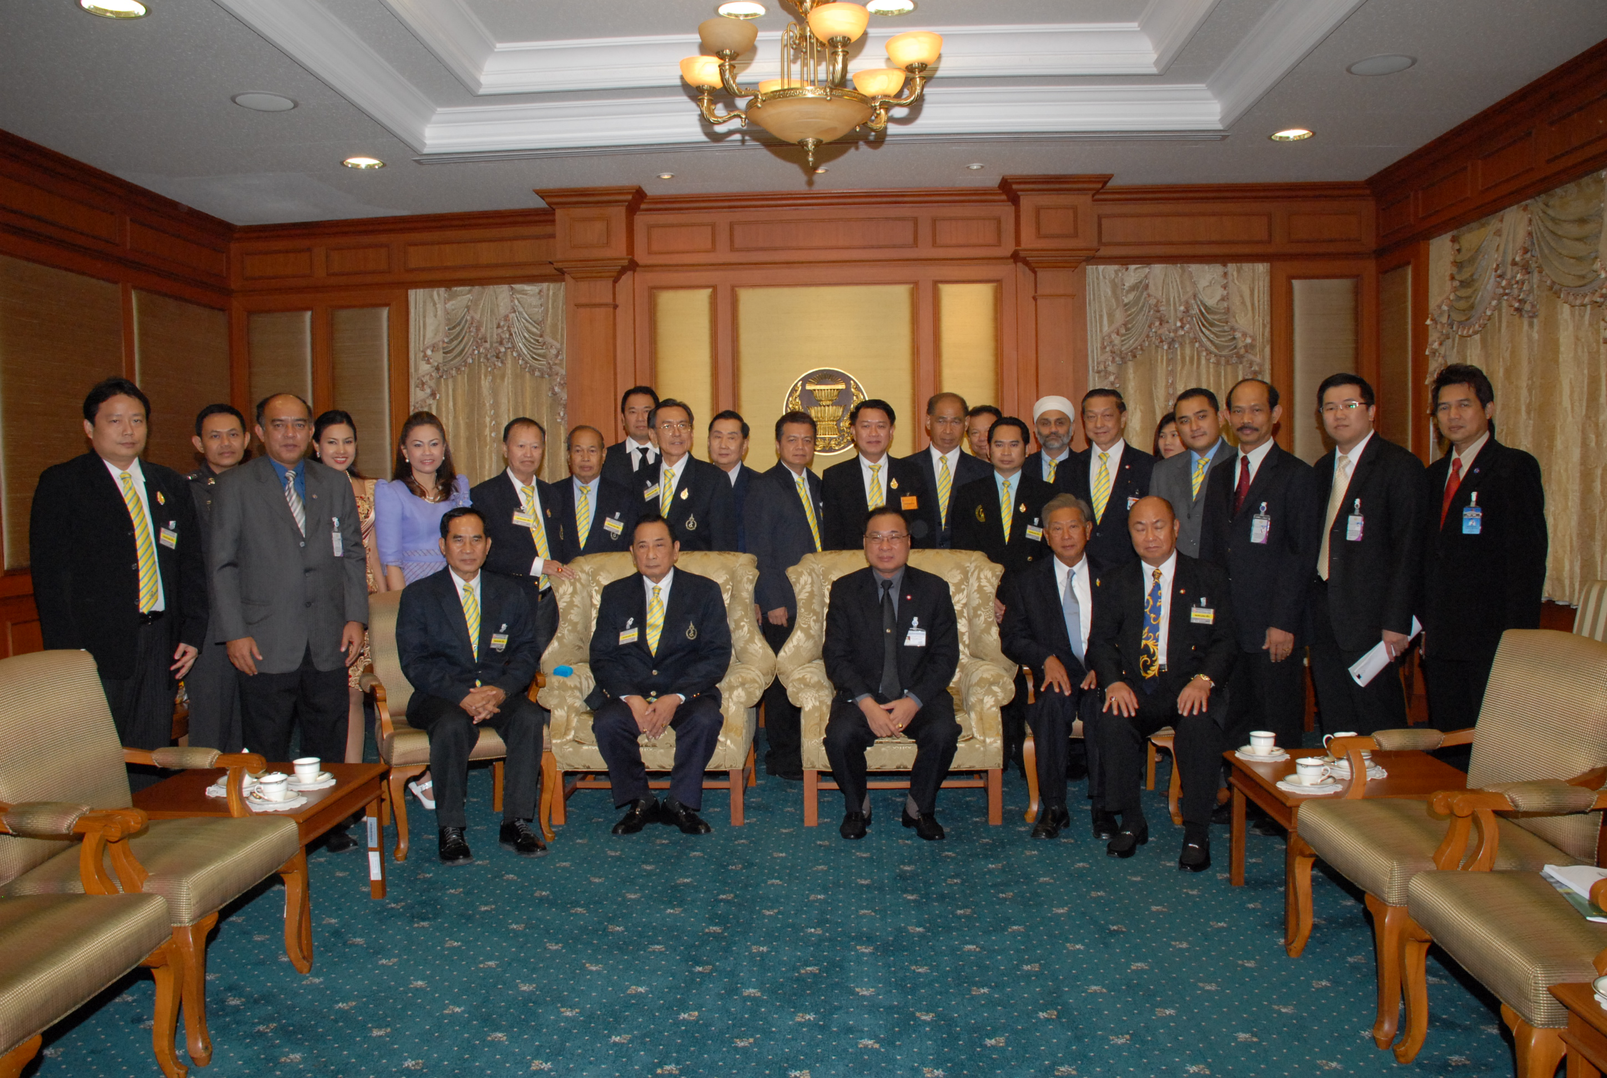

รัฐสภาเตรียมจัดงาน ๕ ธันวามหาราช
นายสมศักดิ์ เกียรติสุรนนท์ (นั่งที่ ๓ จากซ้าย) ประธานรัฐสภาและประธาน สภาผู้แทนราษฎร ร่วมหารือกับ นายจรินทร์ สวนแก้ว (ที่ ๒ จากซ้าย) ประธานมูลนิธิ ๕ ธันวาคมมหาราช พร้อมด้วยคณะกรรมการมูลนิธิฯ เพื่อเตรียมจัดงานมหามงคลเฉลิมพระชนมพรรษาพระบาทสมเด็จพระเจ้าอยู่หัว เนื่องในมหามงคลเฉลิมพระชนมพรรษา ๘๔ พรรษา ณ ห้องรับรอง ๒ อาคารรัฐสภา ๑ โดยรัฐสภากำหนดจัดงานดังกล่าวระหว่างวันที่ ๑ - ๖ ธันวาคม ๒๕๕๔
**********************************************

